Муниципальное дошкольное образовательное учреждение
детский сад № 3 « Ивушка» ЯМР
Протокол: № 2 от 26.10.2022г.
Об итогах в муниципальном конкурсе детского технического творчества
«Юный изобретатель» на уровне ДОУ
Задачи конкурса:
- выявление одарённых, талантливых детей, обладающими нестандартным мышлением, способностями к конструктивной деятельности;
- содействие совместному творчеству детей и их родителей;
- популяризация и пропаганда ЛЕГО - технологий и их использование;
- демонстрация детьми умений и навыков конструирования и моделирования;
- развитие научно-технического творчества в дошкольных образовательных организациях ЯМР.
В ДОУ была организована выставка конкурсных работ среди детей дошкольного возраста 5-7 лет.

Номинации конкурса:
«Лего – модель»:
Возрастная категория участников: дети 5-6 лет
а) «Детский сад будущего» (коллективная работа);
б) «Фантастическое животное» (индивидуальная работа).
Возрастная категория участников: дети 6-7 лет
а) «Школа будущего» (коллективная работа);
б) «Робот» (индивидуальная работа).
«Макеты архитектурные:
Возрастная категория участников: дети 5-6 лет
а) детская площадка будущего (индивидуальная работа);
б) город будущего (коллективная работа).
Возрастная категория участников: дети 6-7 лет
а) парк будущего (индивидуальная работа);
б) космодром будущего (коллективная работа).
«Модель»
Возрастная категория участников: дети 5-6 лет
а) модели наземных транспортных средств будущего (индивидуальная работа);
б) модели водных транспортных средств будущего (коллективная работа);
Возрастная категория участников: дети 6-7 лет
а) модели воздушных транспортных средств (индивидуальная работа),
б)модели межпланетных кораблей и космических станций (коллективная работа).

Подведение итогов:
Проведено закрытое голосование с участием педагогов, сотрудников ДОУ.
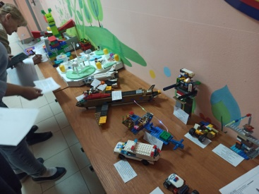
Работы воспитанников оценивались по номинациям. Один победитель в каждой номинации.
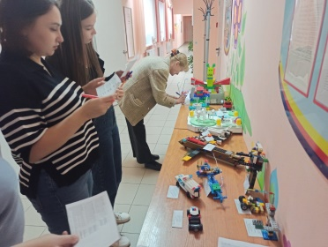

Итог конкурса:
№ | Ф.И.О. участника (полностью) | Дата рождения ребёнка  (дд.мм.гг.) | Номинация | Название работы | ФИО руководителя  (полностью)
 | Колесникова София Ивановна | 2 сентября 2016 | «Макеты архитектурные»«Парк будущего» (индивид. работа) | «ОиНТ» (парк отдыха и необычные технологии) | Колесникова Виктория Александровна
 | Коллективная работа | 5-6 лет | «Лего-модель»«Детский сад будущего» (коллективная работа) | «Садик будущего» | Беспалова Тамара Борисовна
 | Лебедев Тихон Андреевич | 22 апреля 2017 | «Макеты архитектурные»«Детская площадка будущего» (индивид. работа) | «Мой дворик» | Беспалова Тамара Борисовна
 | Курнышева Алиса Алексеевна | 22 апреля 2017 г. | «Лего-модель»«Фантастическое животное» (индивид. работа) | «Чудо Динозавр» | Беспалова Тамара Борисовна
 | Стеценко Павел Алексеевич | 22 февраля 2016 | «Лего-модель»«Робот» (индивид. работа) | «Оптимус Прайм» | Белозерова Светлана Николаевна  Катаева Елена Эдуардовна
 | Железняков Григорий Михайлович | 8 ноября 2016 г. | «Модель наземных транспортных средств будущего» (индивид. работа) | «Супер Авто» | Беспалова Тамара Борисовна
 | Новиков Максим Дмитриевич | 7 января 2016 г | «Модель воздушных транспортных средств будущего» (индивид. работа) | «Самолет - Летун» | Новикова Юлия Алексеевна

